### ÖZET DEĞERLENDİRME – 2024/2023



2024 yılı Ocak-Mart döneminde toplam üretim **yüzde 3**, otomobil üretimi bir önceki yılın aynı dönemine göre **yüzde 7** arttı. Bu dönemde, toplam üretim 377 bin 70 adet, otomobil üretimi ise 238 bin 274 adet düzeyinde gerçekleşti.

2024 yılı Ocak-Mart döneminde toplam pazar geçen yılın aynı dönemine göre **yüzde 24** artarak 307 bin 461 adet düzeyinde gerçekleşti. Bu dönemde otomobil pazarı ise **yüzde 33** oranındaarttı ve 233 bin 389 adet olarak gerçekleşti.

Ticari araç grubunda, 2024 yılı Ocak-Mart döneminde üretim **yüzde 4**, hafif ticari araç grubu **yüzde 5** azalırken,ağır ticari araç grubu **yüzde 1** artmıştır. Ocak-Mart dönemine göre ticari araç pazarı **yüzde 2**, hafif ticari araç pazarı **yüzde 3** artarken**,** ağır ticari araç pazarı **yüzde 1** azaldı.

2024 yılı Ocak-Mart döneminde bir önceki yılın aynı dönemine göre, toplam otomotiv ihracatı adet bazında **yüzde 1** oranında artarken, otomobil ihracatı ise **yüzde 2** oranında azaldı. Bu dönemde, toplam otomotiv ihracatı 256 bin 511 adet, otomobil ihracatı ise 154 bin 319 adet düzeyinde gerçekleşti.

2024 yılı Ocak-Mart döneminde bir önceki yılın aynı dönemine göre, toplam otomotiv ihracatı Dolar bazında **yüzde 5**, Euro bazında geçen yılın aynı dönemine göre **yüzde 3** arttı. Bu dönemde toplam otomotiv ihracatı 9,2 Milyar $ olarak gerçekleşirken, otomobil ihracatı **yüzde 4** azalarak 2,5 Milyar $ seviyesinde gerçekleşti. Euro bazında otomobil ihracatı ise **yüzde 5** azalarak 2,3 Milyar € seviyesinde gerçekleşti.

**OTOMOTİV SANAYİİ 2024 YILI MART AYI SONUÇLARI**

ÜRETİM

* 2024 yılı Ocak-Mart döneminde, önceki yılın aynı dönemine göre **yüzde 3** oranında artarak toplam 377 bin 70 adet taşıt aracı üretildi.

###### *2014-2024 Toplam ve Otomobil Üretim Gelişimi (Ocak-Mart) (x1000)*

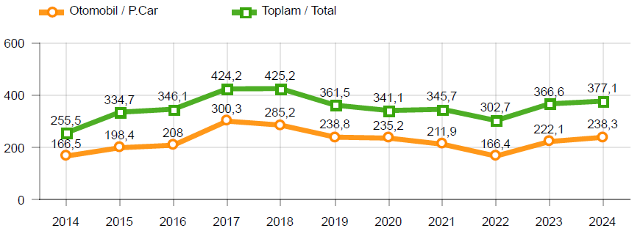

* 2024 yılı Ocak-Mart döneminde traktör üretimi ile birlikte toplam üretim 390 bin 925 adet olarak gerçekleşti.
* 2023 yılına göre, yük ve yolcu taşıyan ticari araçlar üretimi, 2024 yılı Ocak-Mart döneminde **yüzde 4** seviyesinde azalırken, ürün grubu bazında üretim:
  + Otobüste **yüzde 57,**
  + Midibüste **yüzde 35** oranlarında artarken,
  + Kamyonda **yüzde 11**,
  + Kamyonette **yüzde 1**
  + Minibüste **yüzde 30** oranında azaldı.
* 2024 yılı Ocak-Mart döneminde otomobil üretimi, 2023 yılı Ocak-Mart dönemine göre **yüzde 7** artarak 238 bin 274 adet düzeyinde gerçekleşti.

***2014-2024 Otomobil Üretim ve İhracat Gelişimi (Ocak-Mart) (x1000)***

metin, çizgi, öykü gelişim çizgisi; kumpas; grafiğini çıkarma, diyagram içeren bir resim

Açıklama otomatik olarak oluşturuldu

* 2024 yılı Ocak-Mart döneminde traktör üretimi **yüzde 13** oranında azalarak 13 bin 855 adet oldu.

# *2014-2024 Traktör Üretim Gelişimi (Ocak-Mart) (x1000)*

çizgi, diyagram, öykü gelişim çizgisi; kumpas; grafiğini çıkarma, eğim, bayır içeren bir resim

Açıklama otomatik olarak oluşturuldu

Ocak-Mart döneminde kapasite kullanım oranları, hafif araçlarda (otomobil + hafif ticari araçlar) **yüzde 77**, kamyon grubunda **yüzde 78,** otobüs-midibüs grubunda **yüzde 64** ve traktörde **yüzde 74** olarak gerçekleşti. Ocak-Mart döneminde Otomotiv Sanayiinin toplam kapasite kullanım oranı **yüzde 77** oldu.

PAZAR

* 2024 yılı Ocak-Mart döneminde toplam satışlar 2023 yılının aynı dönemine göre **yüzde 24** oranında artarak 307 bin 461 adet seviyesinde gerçekleşti.

# *Yıllık Ortalama ve 2024/2023 Toplam Satışlar (Ocak-Mart) (x1000)*

öykü gelişim çizgisi; kumpas; grafiğini çıkarma, çizgi, ekran görüntüsü, diyagram içeren bir resim

Açıklama otomatik olarak oluşturuldu

* 2024 yılı Ocak-Mart döneminde otomobil satışları, 2023 yılının aynı dönemine göre **yüzde 33** oranında arttı ve 233 bin 389 adet oldu.

# *10 Yıllık Ortalama ve 2024/2023 Otomobil Satışları (Ocak-Mart) (x1000)*

öykü gelişim çizgisi; kumpas; grafiğini çıkarma, çizgi, ekran görüntüsü, diyagram içeren bir resim

Açıklama otomatik olarak oluşturuldu

* 2024 yılı Ocak-Mart döneminde otomobil pazarında ithalatın payı **yüzde 68** olarak gerçekleşti.
* 2024 yılı Ocak-Mart döneminde geçen yılın aynı dönemine göre toplam otomobil satışları **yüzde 33**, ithal otomobil satışları **yüzde 41** veyerli otomobil satışları **yüzde 19** oranlarında arttı.

# *Otomobil Pazarında İthalatın Pazar Payı (%)*

çizgi, öykü gelişim çizgisi; kumpas; grafiğini çıkarma, diyagram, metin içeren bir resim

Açıklama otomatik olarak oluşturuldu

* 2024 yılı Ocak-Mart döneminde **hafif ticari araç (minibüs + kamyonet)** pazarında ithalatın payı **yüzde 67** olarak gerçekleşti.
* 2024 yılı Ocak-Mart döneminde geçen yılın aynı dönemine göre toplam hafif ticari araç satışları **yüzde 3,** ithal hafif ticari araç satışları **yüzde 48 oranında** artarken yerli hafif ticari araç **yüzde 36 azaldı.**

# *Hafif Ticari Araç Pazarında İthalatın Pazar Payı (%)*

çizgi, öykü gelişim çizgisi; kumpas; grafiğini çıkarma, diyagram, eğim, bayır içeren bir resim

Açıklama otomatik olarak oluşturuldu

* 2024 yılı Ocak-Mart döneminde; bir önceki yılın aynı dönemine göre **ağır ticari araç pazarı** **yüzde 1** azalarak 11 bin 942 adet, **kamyon pazarı** **yüzde 2** azalarak 10 bin 687 adet, **otobüs pazarı** **yüzde 13** oranında artarak 529 adet düzeyinde ve **midibüs pazarı** **yüzde 11** oranında artarak 726 adet düzeyinde gerçekleşti.
* Son 10 yıllık ortalamalara göre 2024 yılı Ocak-Mart döneminde toplam pazar **yüzde 87** otomobil pazarı **yüzde 95**,hafif ticari araç pazarı **yüzde 67** veağır ticari araç pazarı **yüzde 60** seviyesinde arttı.

|  |  |  |  |
| --- | --- | --- | --- |
| **Pazar** | **10 Yıllık Ortalama**  **(x1000)** | **2024**  **(x1000)** | **Değişim**  **%** |
| **Toplam** | 164,6 | 307,5 | **87** |
| **Otomobil** | 119,9 | 233,4 | **95** |
| **HTA** | 37,2 | 62,1 | **67** |
| **ATA** | 7,5 | 11,9 | **60** |

*Not: Yapılan kapsamlı veri analizi çerçevesinde, veri tabanımızdaki son 10 yıllık Ağır Ticari Araç Pazarı verileri Aralık2018 itibariyle revize edilmiştir.*

İHRACAT

* 2024 yılı Ocak-Mart döneminde 154 bin 319 adedi otomobil olmak üzere, toplam üretimin yüzde 68’ini oluşturan 256 bin 511 adet taşıt ihraç edildi. 2024 yılı Ocak-Mart döneminde gerçekleşen taşıt aracı ihracatı, 2023 yılı aynı dönemine göre **yüzde 1** arttı.
* Bu dönemde otomobil ihracatı bir önceki yılın aynı dönemine göre **yüzde 2** azalırken, ticari araç ihracatı ise **yüzde 5** oranında arttı. Traktör ihracatı ise 2023 yılını aynı dönemine göre **yüzde 13** azalarak 4 bin 562 adet olarak gerçekleşti.

***Taşıt Araçları İhracatı (Adet)***

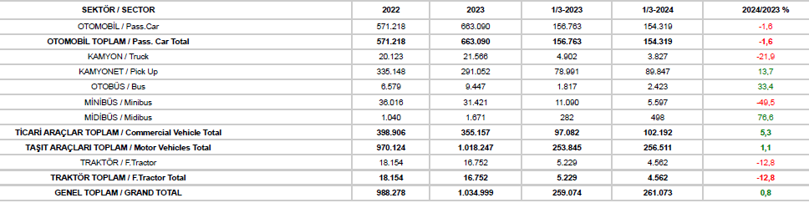

* Uludağ İhracatçı Birlikleri (UİB) verilerine göre, 2024 yılı Ocak-Mart döneminde toplam otomotiv ihracatı, 2023 yılına göre **yüzde 5** oranında artarak 9,2 milyar $ oldu. Euro bazında ise **yüzde 3** artarak 8,5 milyar € olarak gerçekleşti.
* Bu dönemde, dolar bazında ana sanayi ihracatı **yüzde 6** oranında, tedarik sanayi ihracatı da **yüzde 3** oranında arttı.

***Otomotiv Ana ve Tedarik Sanayi İhracatı (ABD $)***

metin, ekran görüntüsü, sayı, numara, yazı tipi içeren bir resim

Açıklama otomatik olarak oluşturuldu

*Kaynak: Uludağ İhracatçı Birlikleri. UİB tarafından OSD için özel olarak analiz edilen Otomotiv İhracatı kapsamında; UİB Türkiye Geneli Otomotiv Endüstrisi sınıflandırmasına kıyasla “Römork ve Yarı Römork” , “Tarım Traktörü” verileri dahil edilmekte; “Kullanılmış Araçlar” ,”İki Tekerlekli Taşıtlar”, “Demiryolu Taşıtları” hariç tutulmaktadır.*

* Türkiye İhracatçılar Meclisi verilerine göre, toplam otomotiv sanayi ihracatı, 2024 yılının ilk üç ayında yüzde 14 pay ile sektörel ihracat sıralamasında birinci sırada yer aldı.



*Kaynak: TİM – Sektörel ihracat sıralaması ilk 10 sektör*